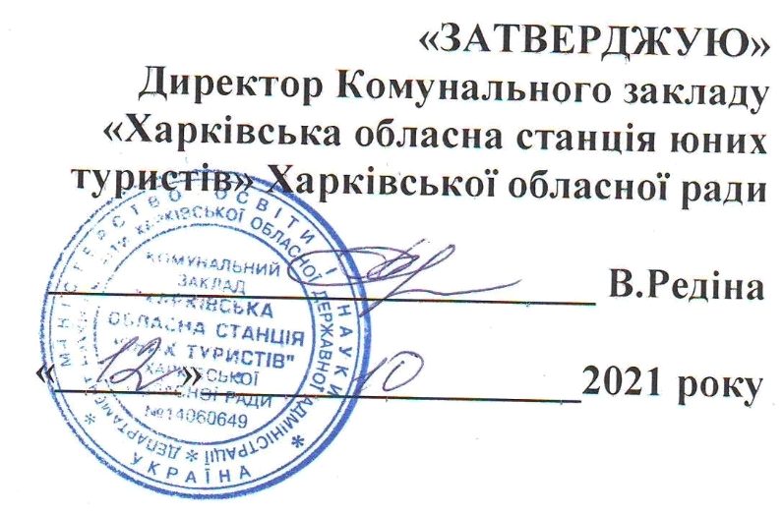
Умови
проведення І (обласного) туру Всеукраїнського конкурсу
екскурсоводів музеїв закладів освіти
«Край, в якому я живу»

I (обласний) тур Всеукраїнського конкурсу екскурсоводів музеїв закладів освіти «Край, в якому я живу» (далі – Конкурс) проводиться відповідно до Положення про зазначений Конкурс, затвердженого наказом МОН України від 21.09. 2016 № 1129 та зареєстрованого у Міністерстві юстиції України 07.10. 2016 за №1340/29470.
I (обласний) тур Конкурсу проводить Комунальний заклад «Харківська обласна станція юних туристів» Харківської обласної ради за підтримки та сприяння Департаменту науки і освіти Харківської обласної держадміністрації.
Матеріали, що надійдуть на Конкурс, розподіляються за змістом музеїв: військово-історичні; краєзнавчі; літературні.
УВАГА!! На обласний тур Конкурсу будуть прийматись як оглядові екскурсії по музеях відповідного профілю, так і екскурсії по окремих експозиціях та розділах музеїв, але відповідно до зазначеної тематики.
Відповідно до зазначеного змісту музеїв формуються три секції Конкурсу.
Конкурсні матеріали мають відповідати таким вимогам до змісту та оформлення:

1. Текстовий опис оглядової екскурсії
1.1 Вступ:
* подати короткі загальні відомості про історію створення музею, загальний його зміст, зміст основних його розділів;
* вказати назви організацій, з якими заклад освіти співпрацює у музейній справі. Важливо вказати тривалість екскурсії, місце початку та закінчення екскурсії;
* дати перелік назв тематичних екскурсій.
1.2. Основна частина:
* має послайдово розкрити зміст експозиції музею – сутність вступної частини експозиції, зміст та виховну спрямованість окремих розділів, акцентувати увагу на найбільш важливих музейних експонатах;
* коротко розкрити форми роботи із надходження музейних предметів до музею;
* навести приклади запитань, які допомагають відвідувачам краще запам’ятати інформацію про почуте і побачене під час екскурсії.
1.3. Висновок стосується:
* змісту екскурсії в цілому;
* окремих коментарів про зміст музейної експозиції;
* прикладів форм та засобів популяризації музейної колекції (екскурсії, друковані матеріали, усні, відео тощо).
Текстовий опис екскурсії повинен мати об’єм до 7 сторінок друкованого тексту та, за необхідності, додаток на 1 сторінку (приклади питання до слухачів, інша важлива, на ваш погляд, інформація) за наступними параметрами: документ Microsoft Word, шрифт Times New Roman – 14 pt, інтервал – 1,0-1,5 на аркушах А-4. Нумерація сторінок наскрізна.

2. Презентація оглядової екскурсії на електронних носіях
2.1. Презентація оглядової екскурсії музеєм закладу освіти повинна бути виконана в програмі «Microsoft Offise Power Point».
Рекомендується не перевантажувати презентацію текстовою інформацією, але її повинно бути достатньо для коментування ілюстративного матеріалу (карт, схем, малюнків, фотографій тощо). Необхідно зменшувати розмір графічних файлів, що вносяться в презентацію, для безперебійної роботи комп’ютерів при їх демонстрації. Загальний розмір презентації – до 50 Мб.
2.2. На першому слайді презентації відображаються:
* повна назва закладу освіти, його підпорядкування;
* назва Конкурсу;
* профіль музеїв: військово-історичний, літературний, краєзнавчий;
* назва екскурсії (символічна, літературна, але не повинна дублювати
назву Конкурсу);
* виконавець (прізвище, ім’я, клас чи гурток, творче об’єднання);
* педагогічний (науковий) керівник (П.І.Б. повністю, місце роботи, посада, контактний телефон).
2.3. Час демонстрації презентації та ведення екскурсії не повинен перевищувати 10 хв.

3. Оцінювання конкурсних матеріалів (заочний етап),
проведеної учасниками екскурсії (очний етап).
3.1. Члени журі оцінюють конкурсні матеріали та проведення учасниками Конкурсу оглядових екскурсій методом експертної оцінки відповідно до критеріїв.
3.2. Критерії оцінювання оглядової екскурсії на електронних носіях
№  з/п | Критерії | Кількість балів
1. | Загальні дані про музей: назва музею, його підпорядкування, тематика, назва екскурсії, перелік основних розділів експозиції, на який вік слухачів розрахована екскурсія, перелік об’єктів показу, час на їх огляд | 2
2. | Демонстрація об’єктів показу: науковість, доступність, послідовність, збалансованість показу музейних предметів (основні – допоміжні) | 6
3. | Наявність архівних документів, фото, схем, малюнків тощо; загальні види та окремі складові експозиції. Авторство фотознімків або їх джерела | 5
4. | Відповідність слайдів тексту екскурсії | 5
5. | Перелік використаних джерел та літератури | 2
 | Всього | 20

3.3. Критерії оцінювання проведеної учасником оглядової екскурсії
№  з/п | Критерії | Кількість балів
1. | Повнота розкриття змісту екскурсії | 12
2. | Творче поєднання показу і розповіді | 12
3. | Рівень володіння матеріалами експозиції | 12
4. | Майстерність екскурсовода: вміння чітко, логічно, послідовно презентувати музейну колекцію | 14
5. | Культура мовлення: володіння літературною мовою та мовними засобами, образність, вдале використання цитат, епітетів, порівнянь тощо | 10
6. | Вміння спілкуватися з відвідувачами (слухачами) | 10
7. | Загальний художній та естетичний рівень продемонстрованої експозиції | 10
 | Всього | 80
Разом (сума балів): 100

4. Визначення переможців та призерів
Загальна кількість переможців та призерів II туру Конкурсу може складати 50% від кількості учасників.
Переможцями та призерами визнаються учасники, які набрали найбільшу суму балів за п.п. 3.2. та 3.3. у співвідношенні 1:2:3.
Учасник не може бути визнаний переможцем, якщо він не набрав у сумі 75 балів. Призерами (II, III місця) не можуть бути визнані учасники, якщо вони не набрали у сумі 60 балів.
За умови, коли два і більше учасники набрали однакову кількість балів, вище місце посідає учасник, який набрав більшу кількість балів за п. 3.3., а за рівності і цього показника – місце розподіляється між учасниками.

За відповідних обставин, пов’язаних з протіканням в регіонах хвороби Covid-19, можливе проведення I (обласного) туру Конкурсу в режимі online, про що учасники будуть вчасно інформовані.

